
BỘ CÔNG THƯƠNG
TRƯỜNG ĐẠI HỌC CÔNG THƯƠNG THÀNH PHỐ HỒ CHÍ MINH
**********

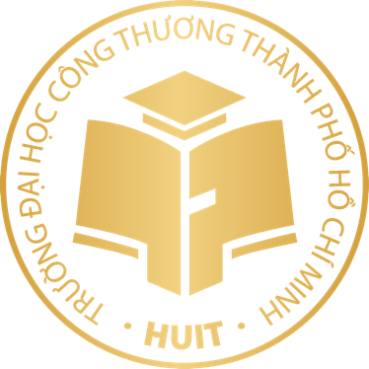

NGUYỄN TRỌNG A

NGHIÊN CỨU ỨNG DỤNG CÔNG NGHỆ SẢN XUẤT CỒN THEO HƯỚNG TIẾT KIỆM NĂNG LƯỢNG

LUẬN ÁN TIẾN SĨ

TP. HỒ CHÍ MINH – 2023

